江 西 理 工 大 学 考 试 试 卷
试卷编号： (A、B、C), 共 大题
20 —20 学年第 学期  课程名称： 自动控制原理 |  |  |  |  |  |  |  |  | 考试性质：[正考/补考]
 |  |  |  |  |  |  |  |  | 考试方式：[开卷/闭卷]
专业班级：
考试时间: 年 月 日 时段 (100分钟)
温 馨 提 示
请考生自觉遵守考试纪律，争做文明诚信的大学生。如有违犯考试纪律，将严格按照《江西理工大学学生违纪处分规定》处理。
班级 一卡通号 姓名
题号 | 一 | 二 | 三 | 四 | 五 | 六 | 七 | 八 |  | 九 | 十 | 十一 | 十二 | 总 分
得分

一、选择题（每小题2分，共计10分）
1. 开环控制系统的的特征是没有（ ）
A.执行环节 B.给定环节 C.反馈环节 D.放大环节
2. 梅逊公式主要用来（ ）
A.判断稳定性 B.计算输入误差
C.求系统的传递函数 D.求系统的根轨迹
3. 在信号流图中，既有输入支路又有输出支路的节点，称为（ ）
A.比较节点 B.混合节点 C. 汇节点 D.源节点
4. 在斜坡输入信号作用下，哪些线性系统可以实现无差跟踪，即稳态误差为0？（ ）
A.Ⅲ型系统 B.Ⅱ型系统 C.0型系统 D.Ⅰ型系统
5. 以下说法正确的是（ ）
A.时间响应只能分析系统的瞬态响应
B.频率特性只能分析系统的稳态响应
C.时间响应和频率特性都能揭示系统的动态特性
D.频率特性没有量纲

二、判断改错题：（每小题3分，共计15分）
1.在控制工程中，任何复杂系统的框图主要由相应环节的方框经过串联和并联2种基本方式连接而成。
2.就传递函数而言，不论元物件的物理结构如何相异，只要传递函数相同，动态特性就必然相同。

3.用劳斯稳定判据时，若劳斯表的第一列有两个负数，则系统有两个正实部的极点。

4.若在开环传递函数中增加一个负实数的开环极点，将使系统的根轨迹形状向左方向弯曲。

5.若奈氏图顺时针包围（-1，j0）点，则闭环系统一定稳定。

三、绘制开环传递函数为G(s)=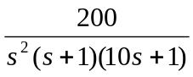的幅相曲线，并判断稳定性。（15分）

四、求图示1电网络的传递函数Uo(s)/U_{i}(s)。（10分）
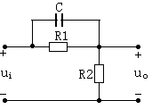

图1

五、一系统的结构图如图2所示，并设 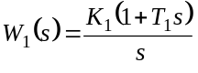，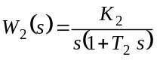。当扰动量以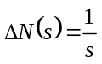作用于系统时，求系统的扰动稳态误差。（10分）
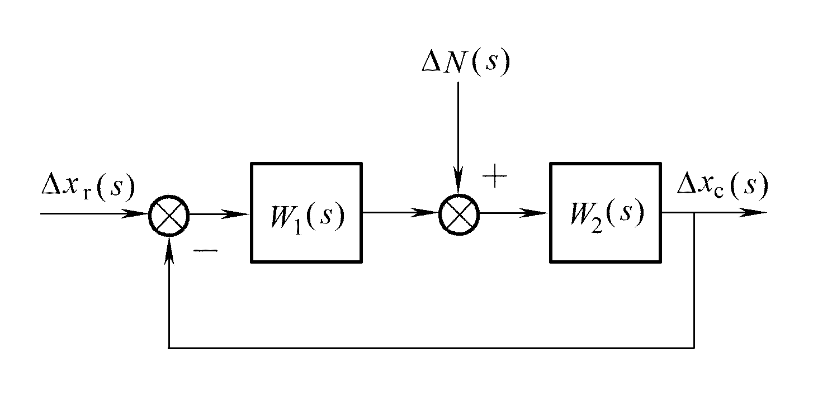
图2

六、负反馈系统结构图如图3所示. 试画出系统闭环根轨迹 (15分)
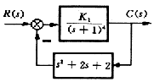
图3

七、设单位反馈系统的开环传递函数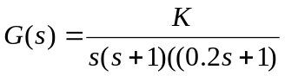
设计串联校正装置,满足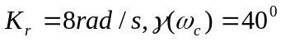 (15分)

八、已知一采样系统如图4所示，其中采样周期T=1s，试求k=8时系统稳定性。
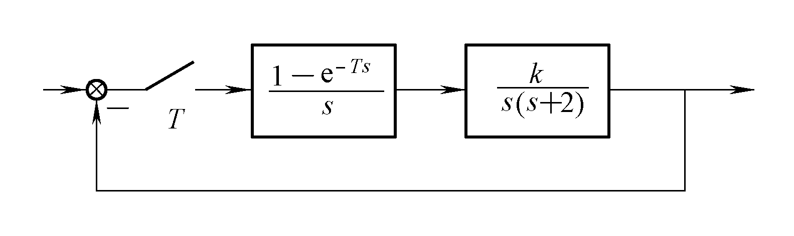
图4

